Pantallas Test

1. Prueba Opcion 1 lista estatica de datos

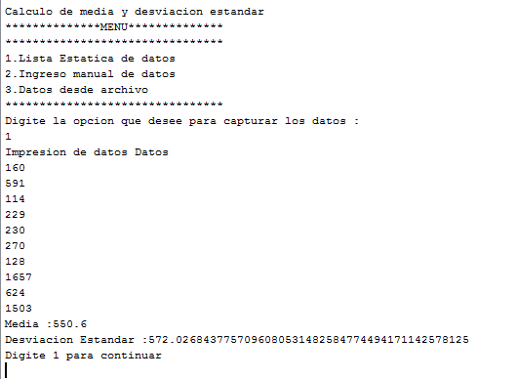

1. Prueba opción 2 ingreso manual de datos

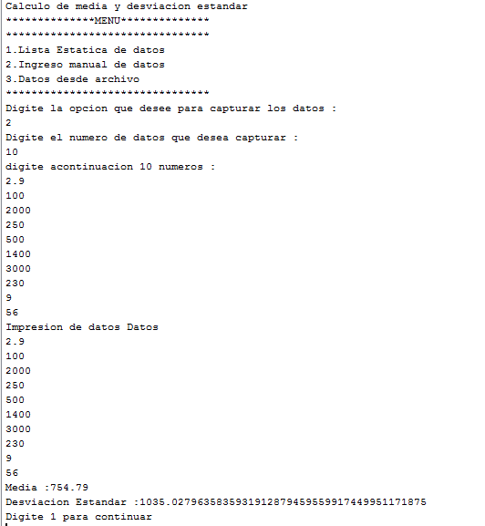

1. Prueba opción 3 carga desde archivo

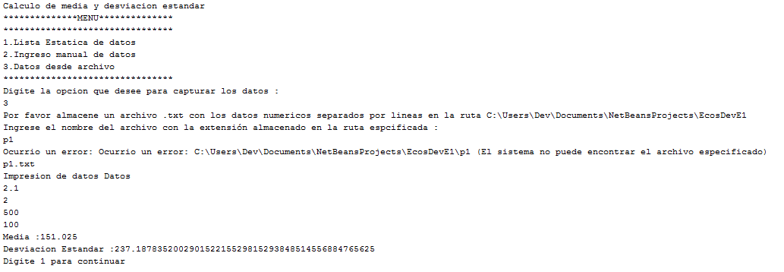

Guardar archivo en la ruta

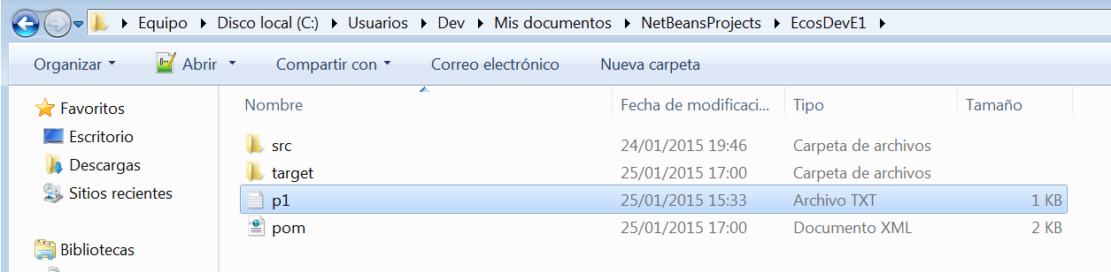

Ejemplo de archivo

